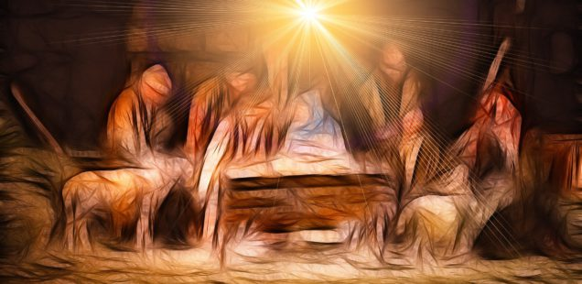

ESPERANDO AL CUERPO
7 diciembre 2020 · por Carlos Maza Serneguet · en Espiritualidad
Carlos Maza Serneguet. Este año ha sido, entre otras cosas, el año de la queja de los cuerpos y del grito ─muchas veces asfixiado─ de los cuerpos. Supongo que es casi imposible que alguien recuerde otro en que haya recibido más noticias relacionadas con la enfermedad. Paradójica y trágica protesta, casi podríamos pensar, en una sociedad en la que los cuerpos tienden muchas veces a desaparecer, en la que tenemos tantas noticias de otros sin estar ellos presentes. Con la COVID, el cuerpo, ausente de la red, ha dicho: “estoy aquí, sufriendo”.
Llevo mucho tiempo sin ver a I., pero leo todo cuanto dice en Twitter y veo sus fotos en Instagram. El otro día me enteré de lo que piensa sobre la nueva ley de educación, y al poco, de dónde estaba pasando el fin de semana y qué canción estaba escuchando. A veces pienso que solo me relaciono con él a través de sus ideas y de sus ocurrencias, y que la realidad de su cuerpo queda oculta. ¿Cómo está en realidad I.? No lo sé, ni siquiera cuando expresa sus sentimientos. Me alegro, sin embargo, cuando lo que dice hace que consiga ver su cuerpo a través de la pantalla. Todavía hay palabras que logran eso. Pero creo que, cuando esté delante de él, tardaré en reconocer de nuevo a mi amigo sin ese filtro. Sería gracioso que viniera con una pantalla colgando de su cara.
Por eso, en medio de lo dramático de la situación que vivimos, resulta consoladora la posibilidad que nos ha dado la enfermedad de devolvernos los cuerpos de los demás. Un día recibí la llamada de I., al que como digo no veo en persona desde hace un tiempo, pero del que tengo muchas noticias a través de sus opiniones en Twitter. Me llamaba para decirme que su padre había sido hospitalizado. He cenado muchas veces con la familia de I., y de pronto el cuerpo sufriente de su padre se me hizo presente, y tuve ganas de rezar por él y por I., al que la hospitalización de su padre le dolía. Rezar es una forma de cuidar de un cuerpo ausente. La enfermedad, al menos, nos ha devuelto al interior muchos de los cuerpos hurtados tantas veces por la tecnología. Por un momento no tenemos que tratar solo con ideas. La enfermedad es la derrota de Descartes. Al otro le duele algo, luego existe. Y su existencia me hace existir.
Se acerca la Navidad. Una vez I. y yo hicimos unos Ejercicios Espirituales en que la contemplación del Nacimiento fue muy importante para los dos. La contemplación, en general, nos habla de la vocación más alta de cualquier imagen. Una sola imagen puede movilizar toda la persona, puede transformar, puede recrear. En la contemplación del Nacimiento no hay posibilidad de evitar el cuerpo. Las cosas huelen en la nariz, golpean en los ojos, tocan en las manos. San Ignacio no te deja siquiera elegir, como en otras escenas de la vida de Jesús, donde uno puede escoger personaje como si se tratase de uno de esos libros llenos de historias alternativas. En el Nacimiento has de estar tú, ahí, ayudando. La próxima vez que hable con I., le diré que podríamos volver este Adviento sobre la contemplación del Nacimiento. Estoy seguro de que, si lo hace, después podré ver su cuerpo tras sus mensajes en las redes.
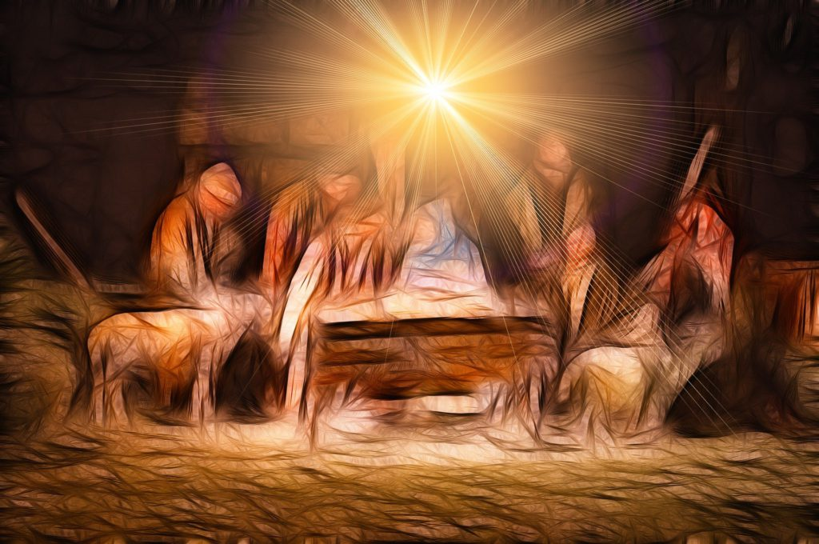
https://blog.cristianismeijusticia.net/2020/12/07/esperando-al-cuerpo

